Работы выполняются в программе AutoCAD.

Графическая работа 1 «Титульный лист»

Порядок выполнения работы
На листе формата А3 выполнить рамку сплошной основной линией. Разбить поле чертежа для выполнения надписей на четыре зоны (рисунок 8);
зона 1 – наименование учебного заведения;
зона 2 – наименование документа;
зона 3- -данные о студенте, фамилия преподавателя;
зона 4 – год выполнения работы.
Заполнить титульный лист стандартным шрифтом;
Надписи в зона 3,4 выполнить шрифтом размера 5, строчный;
В зоне 2 – шрифтом размера 10, прописной.
В зоне 1 – шрифтом размера 7, прописной.
Перенос частей слов на титульном листе не допускается.
Пример оформления титульного листа приведен на листе 9.

1
2
3
4

Рисунок 8. Форма титульного листа
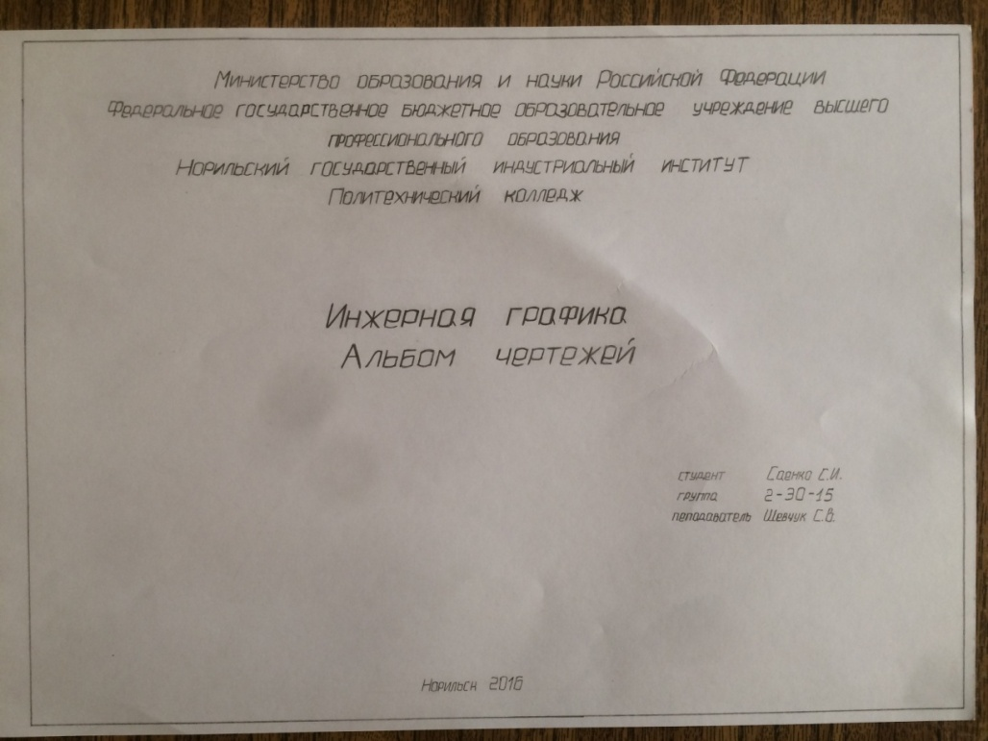
Рисунок 9. Пример оформления титульного листа

Вопросы для самопроверки:
- Какие размеры шрифта установлены в черчении?
- Чем определяется размер шрифта?

Графическая работа 2. «Построение модели»
По карточке своего варианта выполнить ОДНО задание. По двум заданным проекциям модели построить третью проекцию и изометрию.
Порядок выполнения работы:
- мысленно разделить модель на геометрические тела;
- построить заданные две проекции модели;
- методом проецирования построить третью проекцию;
- проставить размеры в соответствии с требованиями ГОСТ 2.307-68;
- построить изометрическую проекцию по комплексному чертежу модели.
Чертеж выполнить, соблюдая типы линии.

Задания по вариантам представлены в ПРИЛОЖЕНИИ А.

Графическая работа 3 «Выполнение сечения модели (детали вращения)»

На формате А3 вычертить по вариантам задания 2 и 3, соблюдая правила выполнения и оформления разрезов.

Содержание работы:
- перечертить два вида детали (чертеж выполнить в масштабе, масштаб определить самостоятельно);
- выполнить необходимые разрезы;
- проставить размеры, соблюдая требования ГОСТ 2.307-68*;
- заполнить основную надпись.
Образец оформления графической работы показан на рисунке 77.

Рисунок 77.

Рисунок 78.

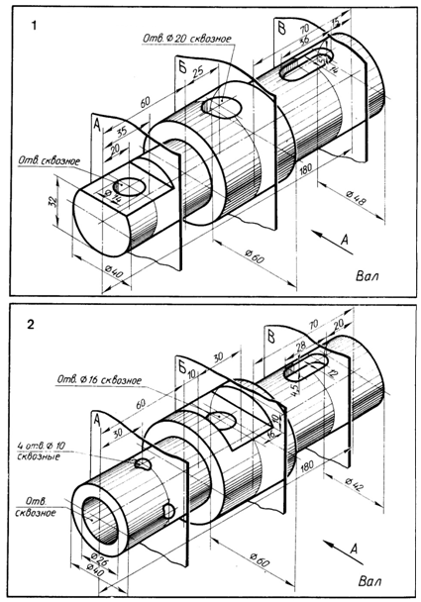
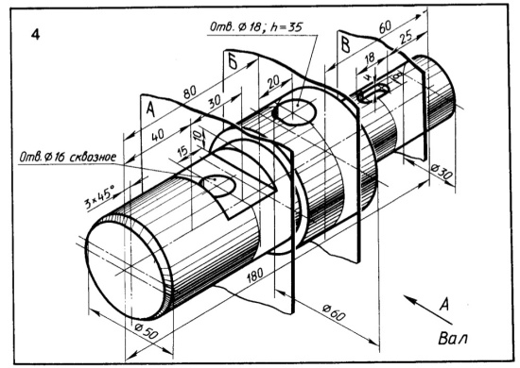
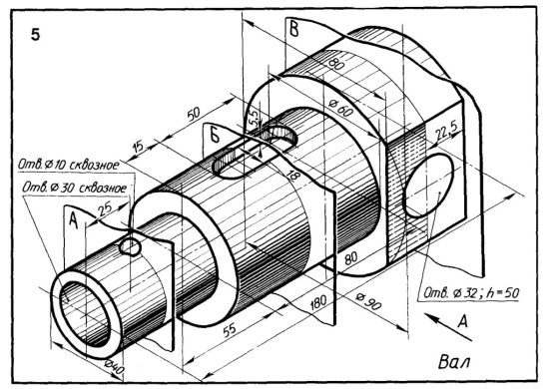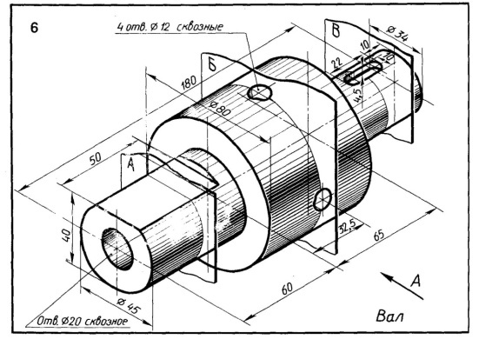
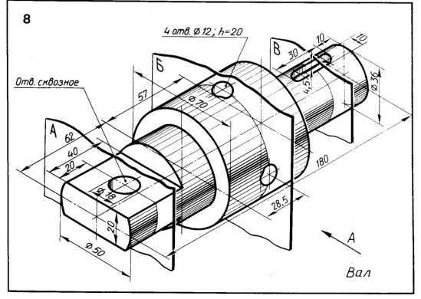
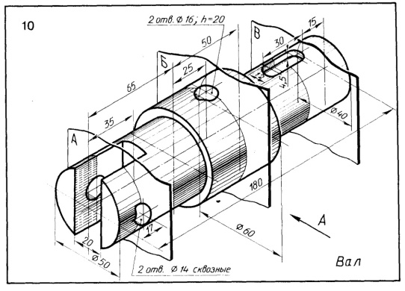
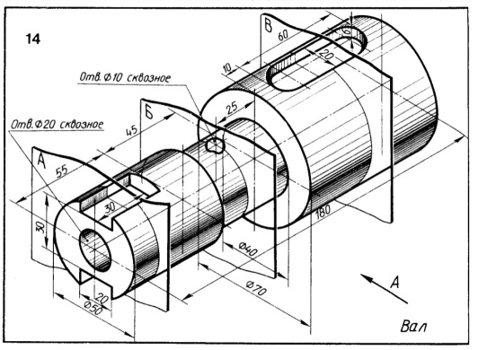

Приложение А
Вариант 1
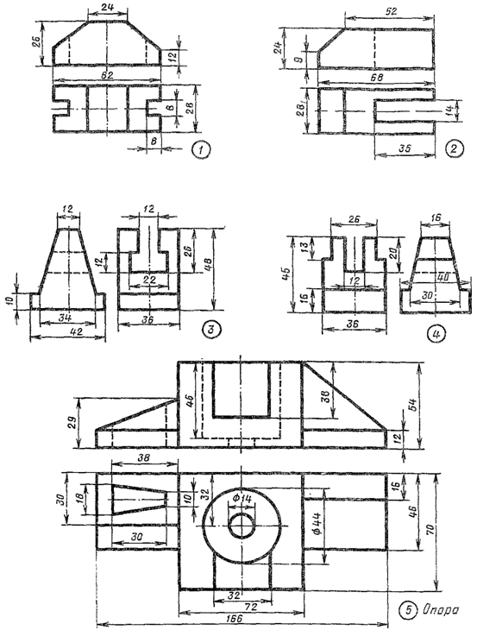
Задания:
1 – 4: построить третью проекцию модели по двум заданным. Проставить размеры. Построить прямоугольную изометрическую проекцию.

5: построить третью проекцию детали по двум заданным. Выполнить необходимый разрез. Проставить размеры. Начертить деталь в аксонометрии с вырезом четверти.
Вариант 2
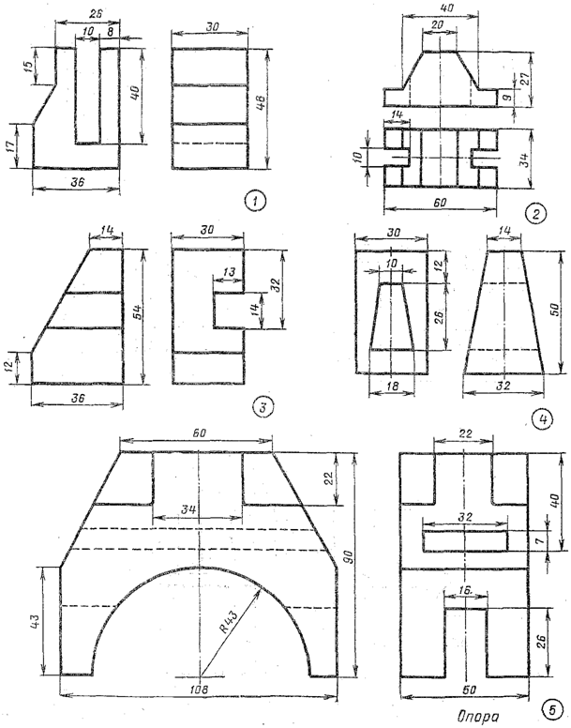
Задания:
1 – 4: построить третью проекцию модели по двум заданным. Проставить размеры. Построить прямоугольную изометрическую проекцию.

5: построить третью проекцию детали по двум заданным. Выполнить необходимый разрез. Проставить размеры. Начертить деталь в аксонометрии с вырезом четверти.

Вариант 3
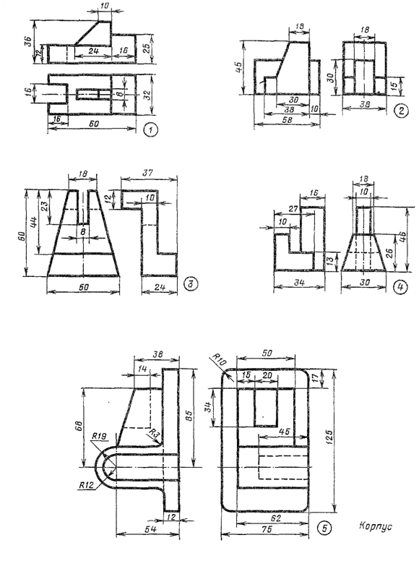
Задания:
1 – 4: построить третью проекцию модели по двум заданным. Проставить размеры. Построить прямоугольную изометрическую проекцию.

5: построить третью проекцию детали по двум заданным. Выполнить необходимый разрез. Проставить размеры. Начертить деталь в аксонометрии с вырезом четверти.

Вариант 4
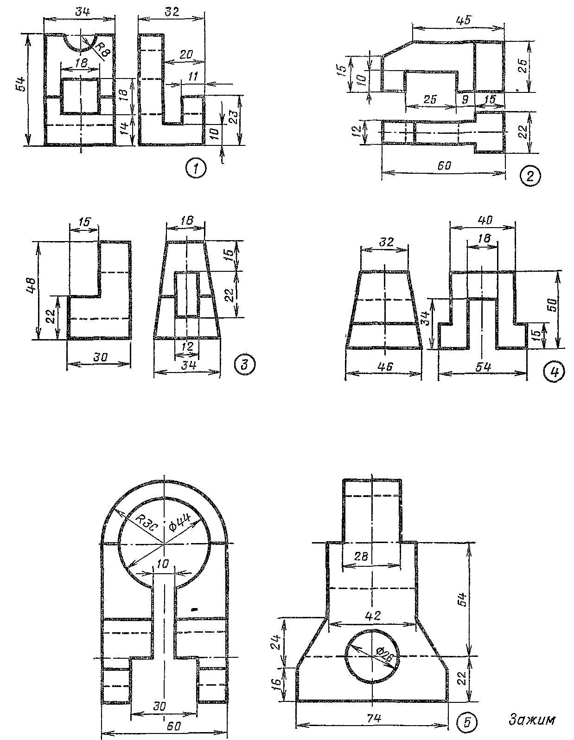
Задания:
1 – 4: построить третью проекцию модели по двум заданным. Проставить размеры. Построить прямоугольную изометрическую проекцию.

5: построить третью проекцию детали по двум заданным. Выполнить необходимый разрез. Проставить размеры. Начертить деталь в аксонометрии с вырезом четверти.
Вариант 5
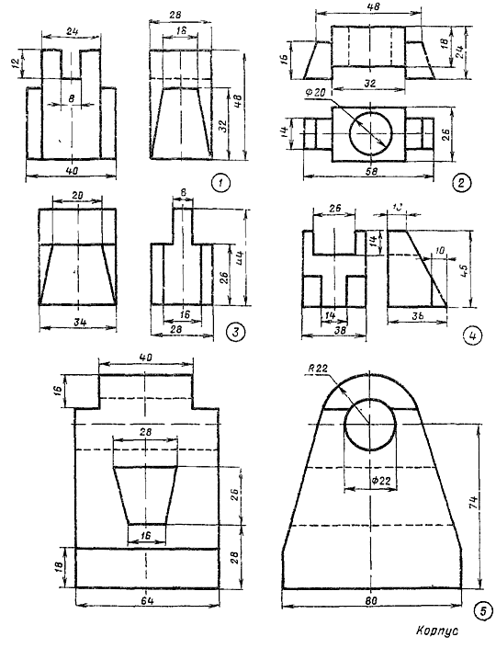
Задания:
1 – 4: построить третью проекцию модели по двум заданным. Проставить размеры. Построить прямоугольную изометрическую проекцию.

5: построить третью проекцию детали по двум заданным. Выполнить необходимый разрез. Проставить размеры. Начертить деталь в аксонометрии с вырезом четверти.
Вариант 6
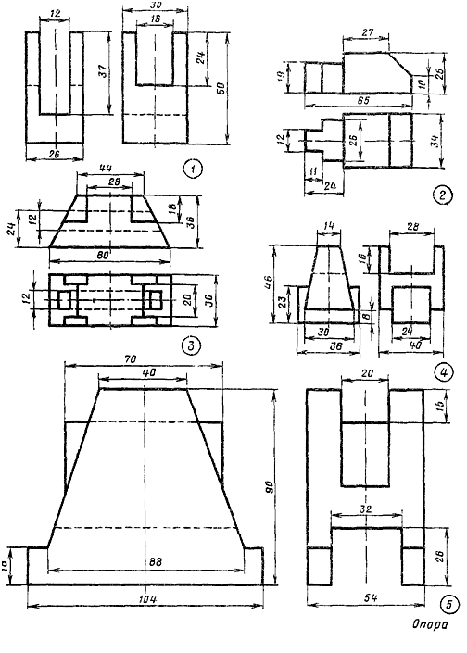
Задания:
1 – 4: построить третью проекцию модели по двум заданным. Проставить размеры. Построить прямоугольную изометрическую проекцию.

5: построить третью проекцию детали по двум заданным. Выполнить необходимый разрез. Проставить размеры. Начертить деталь в аксонометрии с вырезом четверти.

Вариант 7
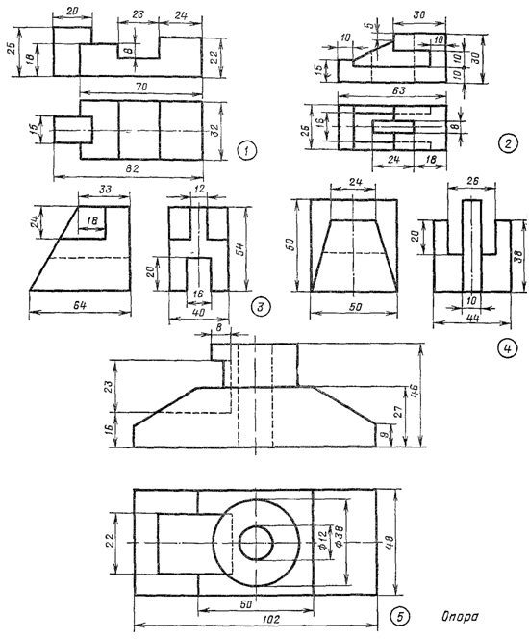
Задания:
1 – 4: построить третью проекцию модели по двум заданным. Проставить размеры. Построить прямоугольную изометрическую проекцию.

5: построить третью проекцию детали по двум заданным. Выполнить необходимый разрез. Проставить размеры. Начертить деталь в аксонометрии с вырезом четверти.

Вариант 8
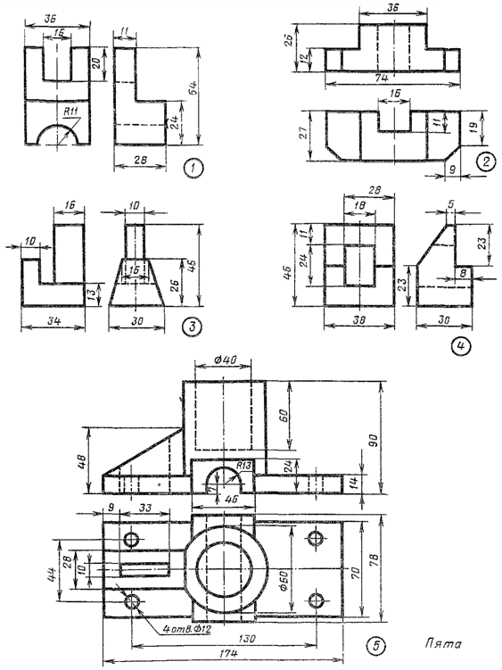
Задания:
1 – 4: построить третью проекцию модели по двум заданным. Проставить размеры. Построить прямоугольную изометрическую проекцию.

5: построить третью проекцию детали по двум заданным. Выполнить необходимый разрез. Проставить размеры. Начертить деталь в аксонометрии с вырезом четверти.

Вариант 9
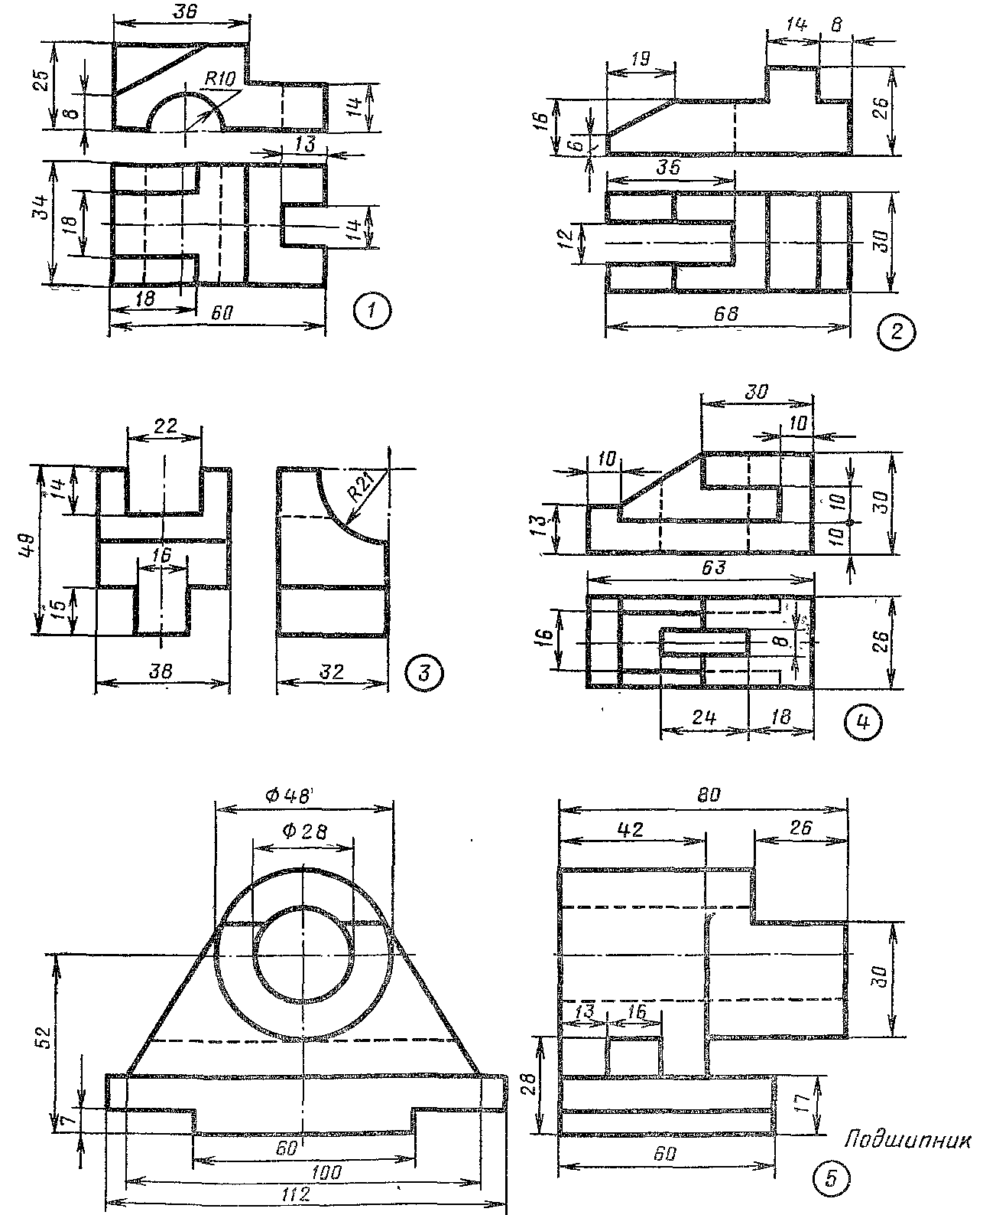
Задания:
1 – 4: построить третью проекцию модели по двум заданным. Проставить размеры. Построить прямоугольную изометрическую проекцию.

5: построить третью проекцию детали по двум заданным. Выполнить необходимый разрез. Проставить размеры. Начертить деталь в аксонометрии с вырезом четверти.

Вариант 10
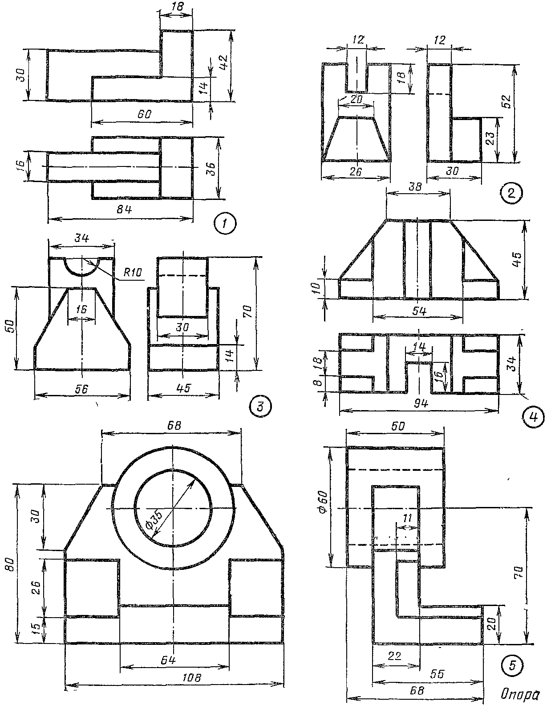

Задания:
1 – 4: построить третью проекцию модели по двум заданным. Проставить размеры. Построить прямоугольную изометрическую проекцию.

5: построить третью проекцию детали по двум заданным. Выполнить необходимый разрез. Проставить размеры. Начертить деталь в аксонометрии с вырезом четверти.

Вариант 11
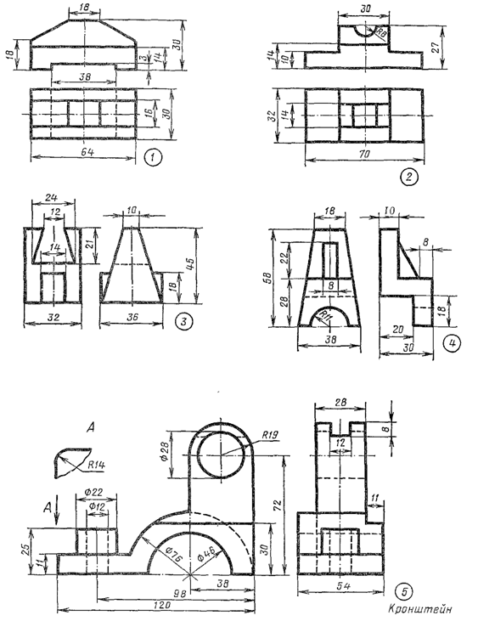
Задания:
1 – 4: построить третью проекцию модели по двум заданным. Проставить размеры. Построить прямоугольную изометрическую проекцию.

5: построить третью проекцию детали по двум заданным. Выполнить необходимый разрез. Проставить размеры. Начертить деталь в аксонометрии с вырезом четверти.

